Детский отдых с Prima GO в Калининградской области.
Озеро Виштынец лагерь «Жемчужина»

Даты: 23.06-02.07.2021 год.
Возраст 7-15 лет.
Стоимость путевки:
27900 ( удобства на этаже)
29900 ( удобства в комнате)

Расположение: Детский центр отдыха «Жемчужина», Калининградская область, Нестеровский р-н, пос. Ягодное.
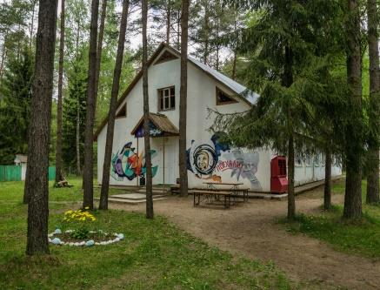
Размещение: На территории природного парка «Виштынецкий», в живописнейшем месте на берегу чистейшего Виштынецкого озера, которое по праву называется европейским Байкалом, в окружении сказочного леса расположен центр отдыха «Жемчужина», существущий уже более 15 лет. В лагере созданы все условия для активного детского, молодежного и семейного отдыха; оздоровления и занятости детей и подростков, реализации культурно-досуговых, медико-профилактических, спортивных, воспитательных программ и услуг, обеспечивающих восстановление сил, профессиональное самоопределение, творческую самореализацию, нравственное, гражданское, патриотическое, экологическое воспитание и развитие молодежи.
Территория лагеря ограждена, охраняема и освещена.

На территории лагеря: Оборудованный пляж и пирс, крытый павильон с мультимедийным оборудованием для проведения занятий и анимационных мероприятий, волейбольная и баскетбольная площадки, футбольное поле и тенисный стол, территория для игры в хоккей на траве.
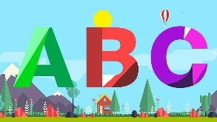
Номера: Размещение в комфортабельных комнатах по 3-6 человек.
Размещение в корпусах с удобствами в номере и с удобствами на этаже.
Питание: Сбалансированное пятиразовое питание.
Главные темы:
- изучение английского языка по 2 академических часа в день с native speaker online;
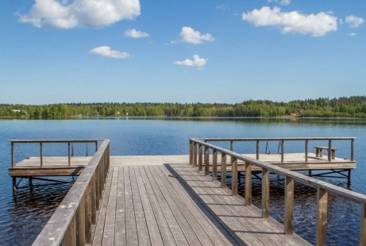
- танцевальные мастер-классы с профессиональным тренером;
- дневные и вечерние анимационные развлечения;
- спортивные мероприятия и квест-игры;
- отдых на берегу заповедного озера.
- позновательные экскурсии.

Курс английского языка
В первый день – тестирование на уровень знания языка, после чего дети будут поделены на подгруппы. Ежедневные занятия проводятся в режиме online с native speakers – Mark Anthony по 2 академических часа в день.
Танцевальные мастер-классы с профессиональным тренером Марией Вареха. Современные уличные стили, хип-хоп, хаус и хореография.

Анимационно-развлекательная программа
Дневные и вечерние культурно-познавательные мероприятия. Музыкальные мероприятия, дискотеки, квест- игры, театральные постановки, конкурсы: песен, художников, «сам себе режиссёр», настольные игры, шоу «Мисс и Мистер», флешмобы, загадки «Что? Где? Когда?»,
Спортивные занятия
Ежедневная утренняя гимнастика, игры и развлечения на территории. Футбол, волейбол, мини хоккей на траве, веселые старты, солнечные ванны и купание в озере, квест-игры, велосипедные прогулки.
Экскурсии:
- Экскурсия в музей «Старая немецкая школа Вальдвинкель»;
- Посещение агротуристической фермы «Пони-кони двор» с экскурсией и чаепитием с пирогом;
- Катание на конях;
Музей «Старая немецкая школа Вальдвинкель»
Музей «Старая немецкая школа Вальдвинкель» расположен в подлинном здании народной немецкой школы (Volksschule), построенном ещё в 1890 году. До войны в ней учились немецкие дети, после войны дети первых переселенцев. Эта немецкая школа единственная, которая сохранилась до сих пор и имеет счастливую судьбу. Она перенесла первую и вторую мировую войну и не пострадала.
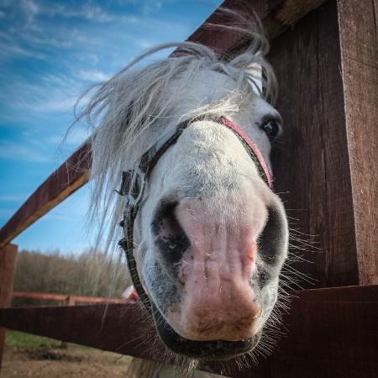
Особый интерес музей вызывает у школьников и учащихся учебных заведений. Старинное здание школы, интерьер и парты учебного класса, восстановленные по фотографиям и воспоминаниям бывших учеников, ныне живущих в Германии, подлинные школьные принадлежности, учебники и другие экспонаты, дают возможность детям почувствовать дух и довоенную атмосферу старой немецкой школы.
Агротуристическая ферма «Пони-кони двор»
На берегу Полесского канала, рядом с ягодно-грибными лесами расположилась агротуристическая ферма
«Кони-пони двор». Единение с природой здесь происходит в полном смысле этого слова, и это не только сбор грибов и ягод или рыбалка.
Основная особенность этого места – возможность живого общения с животными на ферме. На них здесь можно не только посмотреть, но и потрогать.
Кони и пони – основные любимцы гостей. На них можно покататься под присмотром опытного инструктора, покормить. С любыми из здешних обитателей вы сможете познакомиться поближе – подоить корову или козу, выгулять барашков и козочек, найти свежее яичко в курятнике.
В стоимость тура входит:
- Трансфер из Калининграда и обратно на автобусе туристического класса;
- Сопровождение медицинским работником;
- Размещение, питание пятиразовое;
- Сопровождение: квалифицированные педагоги-воспитатели
- Занятия по иностранному языку 2 академических часа в день (занятия online);
- Танцевальные мастер-классы;
- Сертификат об окончании обучения с native speaker:
- Спортивные, театральные и анимационные мероприятия;
- Футболка с логотипом Prima GO и фотографии (в электронном виде);
- Транспортное обслуживание по экскурсионной программе.

В стоимость не входит:
- Входной билет в музей «Старая немецкая школа Вальдвинкель» - 250 руб.;
- Посещение агротуристической фермы «Пони-кони двор» с экскурсией и чаепитие – 300 руб.;
- Катание на лошадях (3-5 мин., 1 большой круг) – 200 руб.;

Организация имеет право вносить изменения в экскурсионную часть программы в случае изменения эпидемиологической ситуации в РФ.
ООО «Септима » & «Prima GO»
ул. Больничная 30-2
тел.:+7 (4012) 307-000, 388-320; 53-37-27; 53-30-55
www.info@septimatour.ru / www.septimatour.ru​ w

ww.primago.p

